ЛГСК-12.201 |  | Спортивный комплекс "Ренуар"
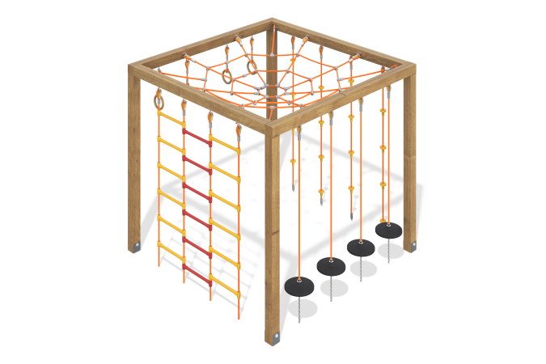

Размеры, мм: | 2200x2200x2050 | Вес, кг: | 150
Характеристики материалов
Материалы: Дерево хвойных пород, металл, влагостойкая березовая фанера, порошковая краска, лак, армированный полипропиленовый канат d=16 мм.
Комплектация: столб деревянный –8 шт; крепеж – 1 компл; изделия из армированного полипропиленового каната диаметром от 16 мм: сетка-паутина – 1 компл; лесенка – не менее 4-х компл; канаты с сидениями – от 4 компл; канаты с пластиковыми уступами для лазания – от 4 компл; кольца – 2 компл по 2 шт; комплект сборки.
Конструкция и цветовая палитра оборудования согласно эскизу.
Комплекс должен состоять из 4 опорных столбов и 4-х горизонтально расположенных столбов сечением от 100 мм х 100 мм, произведенных из деревянного клееного бруса, состоящего из трех слоев сухих строганных досок хвойных пород. Все столбы отшлифованы, кромки скруглены. Обработанные поверхности должны быть покрыты тонированным и бесцветным лаком.
Опорные столбы в основании должны иметь металлические подпятники П-образной формы. Комплекс должен быть выполнен в виде куба.
Соединение бруса должно осуществлять при помощи сварного изделия «уголок» выполненного из металла толщиной не менее 4 мм с шириной полки 60 мм - 65 мм с габаритными размерами 600 мм х 600 мм х 60 мм. С наружной стороны места соединения должны быть закрыты декоративными уголками 300 мм х 300 мм х 15 мм, выполненными из высокопрочной влагостойкой березовой фанеры, окрашенной в два-три слоя акриловой краской.
В игровом комплексе должны быть применены изделия и игровые элементы, выполненные из армированного полипропиленового каната диаметром не менее 16 мм, состоящего из шести прядей, каждая прядь должна быть армирована металлическими проволоками.
Крепление сетки к площадке должно производиться при помощи обжатия металлического коуша с пластиковой вставкой, алюминиевой втулкой. В верхней части куба должна быть установлена сетка в виде паутины, выполнена из шестипрядного армированного каната диаметром не менее 16 мм. Сетка должна иметь прямоугольную форму, расположена горизонтально и должна крепиться к раме квадратной формы с габаритными размерами не менее 2000 мм х 2000 мм.
По одной вертикальной грани должно быть установлено три лесенки, выполненных из армированного полипропиленового каната диаметром не менее 16 мм со ступеньками, выполненными из сополимера пропилена. Ступеньки должны крепиться на канате саморезами.
На второй грани должно быть установлено не менее 4-х канатов из армированного полипропиленового каната диаметром не менее 16 мм с круглыми резиновыми сиденьями с диаметром сиденья не менее 280 мм. На третьей грани должно быть установлено не менее 4-х канатов из армированного полипропиленового каната диаметром от 16 мм с пластиковыми уступами для лазания, изготовленными из полиамида.
На четвертой грани куба должно быть установлено не менее двух пар комплектов с гимнастическими с кольцами, выполненными из высокопрочной влагостойкой березовой фанеры толщиной не менее 27 мм. Кольца должны быть отшлифованы и покрыты в два слоя тонированным и бесцветным лаком. Крепление к брусьям должно осуществляться так же через армированный полипропиленовый канат диаметром не менее 16 мм.

